# 武汉大学认证客户端（Mac系统）使用手册

1. 对于山寨网卡，由于Mac地址都一样，导致分到的IP出现抢占，不能正常上网，建议其购买正品网卡；
2. 对于山寨网卡，每次开机后都需要手动修改网卡Mac地址：

Launchpad—>其他—>终端 中输入以下命令

sudo ifconfig en4 xx:xx:xx:xx:xx:xx

此处的en4/en3是指那块有线山寨网卡，具体可输入ifconfig查看到底是en4还是en3. xx:xx:xx:xx:xx:xx是任意有效的Mac地址。

回车，可能需要输入操作系统密码，成功后，拔出网线（注意：不是USB网卡，而是连在USB网卡上的网线）。

1. 查看网络信息，看IP有没有获取到（此处IP仅供参考）

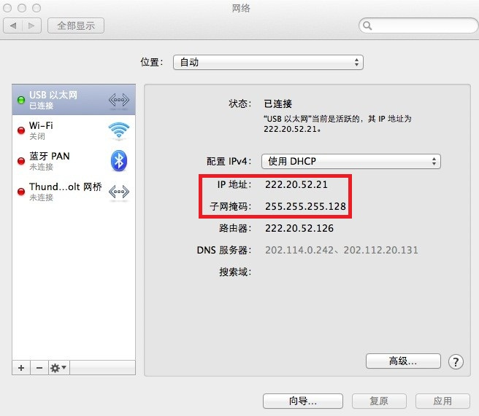

1. 如果弹出“输入此802.1X的名称和密码”，请务必点击“取消”

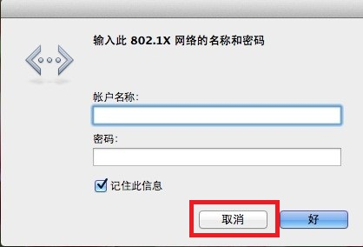

1. 打开华科认证客户端，此过程中需要输入操作系统的用户名/密码

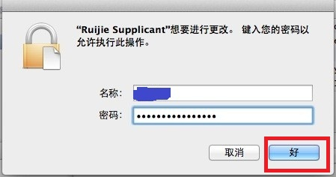

1. 在打开的华科认证客户端中输入您的用户名，密码

注意：请务必选择正确的“网卡”，一般选择”en3”(网卡列表中的最后一个)，如果网卡下拉列表中没有”en3”，请退出，重新打开华科认证客户端后重新选择；如果选择”en3”后提示“网卡未初始化”错误，请逐一尝试选择其他网卡。

注意：此处的“服务”仅供参考，以实际可选项为准

